1. Построить письменно интервально-аккордовые цепочки. Начать построение от заданных звуков, учитывать направление, указанное стрелками. Каждый следующий интервал или аккорд строить от последнего звука, например:
От d - Б64 вверх, м3 вниз, ч5 вверх.... - строим от ре вверх Б64 - ре-соль-си - последний звук - си, от си вниз м3 - си-соль#, от соль# вверх ч5 - соль# - ре#, следующий будет от ре#, и т.д.
Последним в цепочке должен оказаться звук, с которого вы начали. Если вы не пришли к этому же звуку в конце, значит, ошиблись на каком-то этапе, находите и исправляйте ошибки.
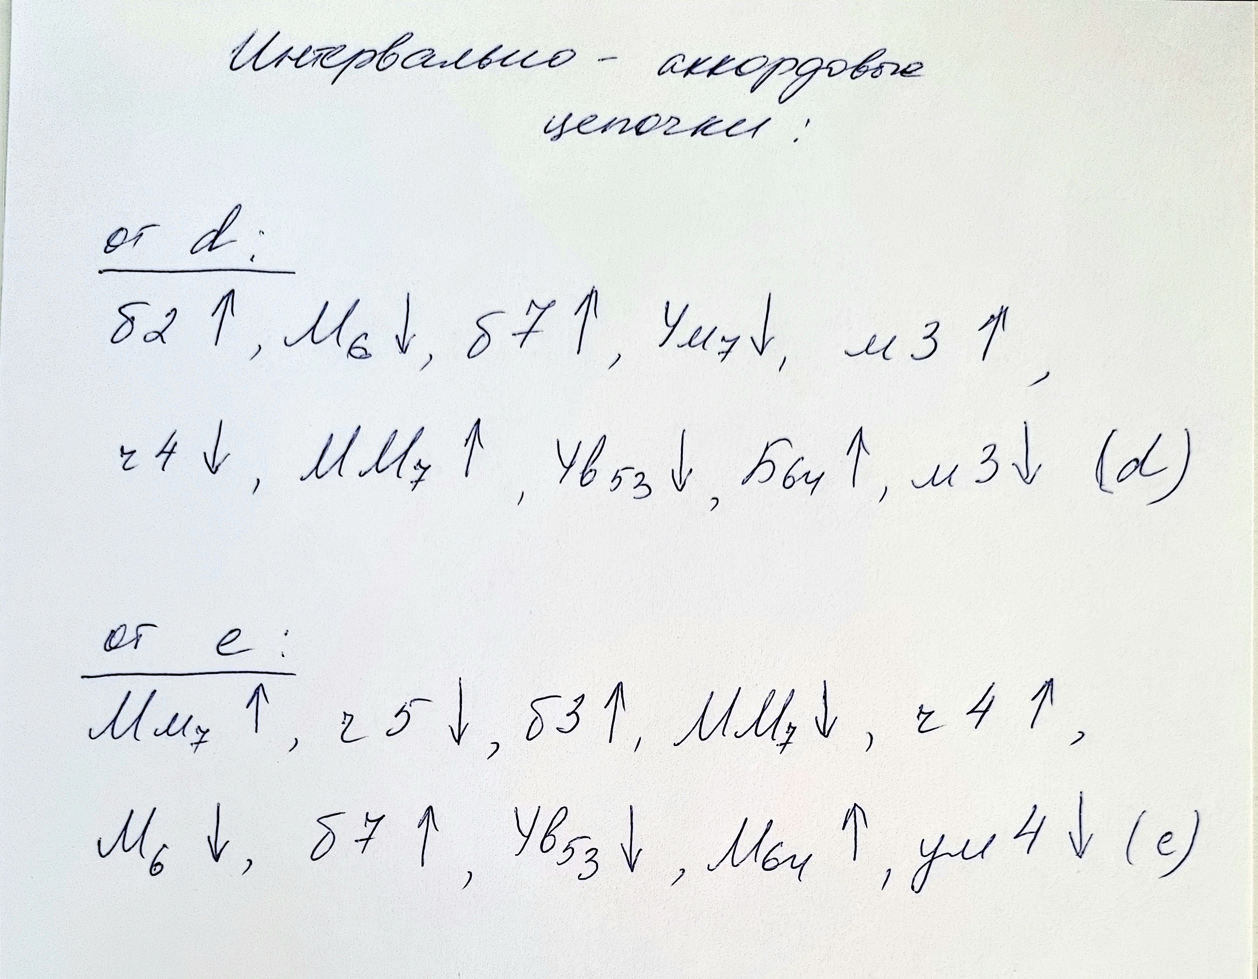

2. Работать с одноголосием и двухголосием ― все заданные номера должны быть выучены наизусть!!! Интонация ― вычищена, ритм ― просчитан. Дирижируем в одноголосии двумя руками.

3. Чтение с листа ― одноголосие ― постоянно.

4. Продолжать работу с экзаменационными билетами.

